**Cidades, espaços públicos e comportamento: discussões sobre o cenário urbano no contexto de pandemia global**

Observatório das metrópoles

Mariana Andrade Bezerra¹  
Moisés Ferreira Cunha Júnior²

11/06/2020

Esse artigo surge em meio a um período incomum de agravamento da propagação do vírus COVID-19 em nível global, suscitando uma série de questionamentos sobre as alterações nos modos de vida urbano, das cidades e consequentemente de seus espaços públicos. Os impactos da pandemia nos primeiros meses de alastramento já evidenciaram a sua gravidade, tanto pelo número de mortes causadas, pela crise econômica que tem desencadeado, além da relevante transformação nas questões comportamentais da população.

As incertezas acerca do panorama social que tem se desenhado com frequência nas principais cidades do mundo apontam para um momento em que se prioriza o distanciamento e o isolamento social em prol da redução da taxa de ocupação dos leitos nos hospitais. No contexto atual, em que mais da metade da população mundial vive em centros urbanos, as cidades tornam-se o principal cenário de proliferação do vírus, chamando a atenção dos gestores públicos para o debate acerca das melhores formas de contenção do agravamento desta pandemia.

Há muito se tem tratado o direito à cidade como tema central nas discussões urbanísticas – cidades mais justas, inclusivas e saudáveis e, nesse sentido, com ampla garantia de acessibilidade aos seus espaços públicos. Essas são premissas indisponíveis diante de um momento em que o distanciamento se torna necessário para reduzir os riscos de contágio da população. Mundialmente, consolidou-se a ‘’distância social’’ de 1,5m como uma condição mínima como estratégia central de prevenção em algumas cidades. Com exceção do fornecimento de serviços e atividades consideradas básicas, as gestões públicas têm utilizado como ferramenta de combate o vírus o isolamento horizontal (defendido pela organização mundial de saúde OMS), o isolamento vertical, e caso os métodos anteriores não sejam eficazes é possível adotar o lockdown³.

Para o enfrentamento da pandemia tem-se mostrado necessário avaliar o cenário a partir das particularidades de cada região. Vemos que as condições climáticas, culturais e econômicas contribuem com menor ou maior intensidade para proliferação do vírus. As medidas de enfrentamento são dificultadas se pensarmos nas péssimas condições de infraestrutura das regiões historicamente mais vulneráveis das cidades como: favelas, bairros periféricos, comunidades ribeirinhas, assentamentos informais e de refugiados em todo o mundo.

Nas últimas décadas, após uma série de trabalhos que levantam uma condição de provável “morte” dos espaços públicos, o que temos visto no contexto da pandemia é o surgimento de “cidades fantasmas” com seus espaços livres públicos verdadeiramente esvaziados (ver Figura 01). Nesse sentido, este trabalho propõe trazer algumas reflexões sobre a necessidade de um planejamento a médio e longo prazo, evidenciar e discutir possíveis cenários urbanos no contexto atual, especialmente quanto à apropriação dos espaços livres públicos e comportamentos que se desenham em meio ao avanço da COVID-19 nas pequenas, médias e grandes cidades. Além disso, se propõe a refletir sobre o posicionamento das gestões públicas e dos profissionais de Arquitetura e Urbanismo para repensar o futuro das cidades após esse período.

[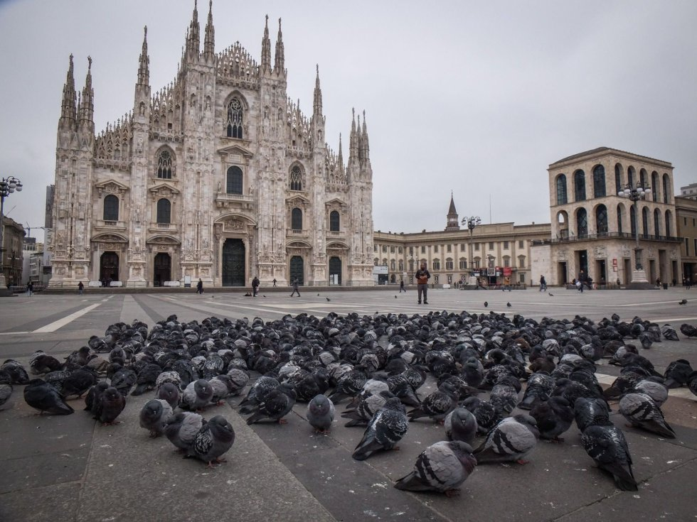](http://www.observatoriodasmetropoles.net.br/wp-content/uploads/2020/06/Artigo-Figura-01.jpg)

Figura 01: Piazza Del Duomo – um dos pontos turísticos mais movimentados de cidade de Milão. Fonte: El País, 2020.

**2. Considerações sobre o espaço público contemporâneo.**

O conceito e a importância dos espaços públicos vêm sendo debatidos com maior frequência nas últimas décadas, em que se tentou propor uma configuração mais humanizada para estes espaços. Alomá (2014) define espaço público como o lugar da cidade de propriedade e domínio da administração pública. Apesar de espacialmente aparentar, por muitas vezes, como sendo uma espécie de vazio urbano, o espaço público apresenta-se, por excelência, como o cenário do encontro democrático e heterogêneo dos cidadãos. Em contraponto à vida privada, entende-se que é no espaço público que se desenvolve o sentimento de pertença à cidade, a partir do contato com o outro e com o próprio ambiente urbano que o cerca.

Tornou-se comum evidenciar discursos sobre uma condição de ‘’crise das cidades’’ e consequentemente dos seus espaços públicos, partindo da constatação de um distanciamento, principalmente das camadas de média e alta renda para espaços homogêneos e segregados, como shopping centers, centros comerciais e condomínios fechados, que simbolicamente impõem modelos exclusivos de hábitos e modos de convivência. Nessa perspectiva, é lícito pensar em um confrontamento ao próprio sentido desses espaços, considerando o espaço público urbano como lugar que oferece possibilidades de encontros e trocas, diversidade e alteridade.

Nesse sentido, o espaço público precisa ser vivo, seguro, sustentável e saudável, utilizado por muitos e diferentes grupos da cidade, de maneira que a simples presença das pessoas mostre quais lugares são positivos à vida urbana (GEHL, 2015). À luz da sociologia, entende-se que a proposta do espaço urbano serve como uma iminente oportunidade de interação entre os diferentes, sendo, portanto, formador e mantenedor da cultura e da identidade local.

Bauman (2009), renomado teórico das relações sociais líquidas da modernidade, traduz a importância dos espaços públicos ao definir que estes são os lugares onde os estrangeiros⁴ se encontram e expressam alegrias, dores e pressentimentos, por isso são lugares onde se descobrem, se aprendem e se praticam os costumes da vida urbana. É vivenciando a dinâmica destes espaços que se torna possível transformá-los em lugares. E somente a partir do entendimento sobre seu valor para a cidade e para a vida urbana, é que se permite relacioná-lo à qualidade de vida dos cidadãos.

Recentemente temos constatado que predomina uma espécie de ‘’anestesia’’ em relação ao lugar. Presenciamos uma relação de monotonia, em um ambiente urbano ‘’alisado’’, que distancia os corpos e enfraquece os estímulos (SCOCUGLIA, 2012, p.85). Em outra direção, autores como Caldeira (2000) e Sobarzo (2006) encaram esse fenômeno como uma transformação do espaço público, resultado da modernidade que se impõe sobre a vida pública. Para Caldeira, a cidade contemporânea assume a desigualdade e a separação como valores estruturantes, todavia, isso não significa a sua morte, mas sim a transformação de um tipo de espaço para outro.

Do mesmo modo, ao tratar das relações cotidianas e dos modos de vida a partir de um olhar oriundo a geografia urbana, Seabra (2006), apresenta esses novos espaços como ‘’territórios de uso’’, geralmente exclusivos, e que resultam da produção e reprodução da autossegregação urbana. Espacialmente essa condição se materializa através de desenhos urbanos excludentes e hiper vigiados, nos condomínios fechados, e dos grandes centros de compras como simulacros da vida urbana nos espaços públicos.

*“Ideais como liberdade, igualdade, tolerância e respeito à diferença, que eram características da perspectiva democrática em que a cidade surgiu, foram gradualmente substituídos pela fragmentação e separação estrita de espaços, apoiados por uma segurança cada vez maior. Mais sofisticado e estruturado para aumentar a desigualdade* “ (BERROETA TORRES, Héctor; VIDAL MORANTA, 2012, p.31).

Segundo Indovina (2002), a contemporaneidade nos trouxe algumas inversões no sentido de uso e apropriação do espaço público, a partir do direcionamento para intervenções que danificam funcionalmente esses espaços. Desse modo, o autor lista algumas questões que corroboram com essa afirmativa como: a deficiência na sociabilização no espaço público e a praça como ponto de encontro e reunião perde cada vez mais espaço para a dimensão eletrônica, que se transformou em plataforma política. Nesse sentido é válido retomar o exemplo das últimas eleições presidências no Brasil (2018), que evidenciaram a força da dimensão digital no processo de debate político, assumindo paulatinamente o público (enquanto lugar) como espaço para se fazer política.

Nessa perspectiva o espaço público apresenta uma condição intrínseca de multidisciplinaridade, permitindo aproximações distintas. Como afirma Gomes (2002), o espaço público irá diferenciar-se do conceito de ‘’esfera pública’’⁵, por trazer exatamente a dimensão espacial para o cerne da questão. Na percepção desse autor, atualmente percebe-se uma regressão dos espaços públicos que corresponde a um “recuo da cidadania” devido à crescente apropriação privada dos espaços comuns, a progressão das identidades territoriais, o emuralhamento da vida social e do crescimento de ‘’ilhas utópicas’’.

Quando Santos (2012), ao avaliar o espaço do homem, constata que a proximidade física dos cidadãos urbanos é essencial para a reprodução da estrutura social, permite-nos indagar se as cidades brasileiras direcionaram atenções para privilegiar espaços públicos com políticas de fomento à estruturação desses lugares, de modo a propiciar não apenas a passagem, mas a permanência dos cidadãos, especialmente naquelas áreas que favorecem a troca, o encontro, como as praças e os parques, ou se as tendências se voltaram para as propostas de espaços emuralhados e segregados.

Assumindo então o espaço público como ponto de partida fundamental na nossa discussão, é importante considerar a percepção sobre sua vitalidade. Nesse sentido, a qualidade do espaço público pode ser avaliada, sobretudo pela sua intensidade e a qualidade dos relacionamentos que facilita, pela sua força, e por misturar grupos e comportamentos (BORJA, 2007, p.28).

As reflexões sobre esse tema se intensificaram na segunda metade do século XX. Em um breve paralelo entre a história e o urbanismo, nesse período, ainda fortemente respaldados pela produção modernista das cidades e em consonância com as ideias de zoneamento, funcionalismo e racionalismo, diversos espaços urbanos brasileiros se distanciaram da preocupação com os espaços públicos, para voltar às atenções ao espaço do carro. Brasília é o exemplo mais emblemático deste processo, em território nacional.

No intuito de alcançar a natureza das interações no espaço público, resultando em trabalhos clássicos da sociologia urbana, Richard Sennett (1974) em ‘’O declínio do homem público’’, demonstra que a partir do século XIX houve um estreitamento dessa esfera pública, com sérias implicações para a vida pública nas cidades, do mesmo modo o trabalho de Mike Davis (1990) em Cidade de Quartzo, revela uma análise profunda sobre a realidade da cidade de Los Angeles, estruturada sobre uma lógica de mercantilização e de especulação imobiliária que resultou em espaços públicos urbanos desumanizados.

Acrescentamos a essa discussão a contribuição posta por George Simmel (1971), que tangenciou as discussões sobre o espaço público. Foram enfatizadas as questões comportamentais presentes na modernidade como: excesso de estímulos, especialização, dependência, massificação, pontualidade, reserva, atitude blasé, solidão e individualidade foram características o autor utilizou para descrever a natureza das interações do homem metropolitano (ANDRADE, Luciana Teixeira; BAPTISTA, Luís Vicente, 2015, p.132).

*De acordo com Simmel (2000, p.176), o citadino é submetido a múltiplos choques dos quais ele tenta se proteger, embora modifiquem profundamente seu psiquismo e seu aparelho sensitivo. Segue-se uma propensão à individualização, à intelectualização, ao cálculo, à indiferença e à racionalização das relações sociais que analisa como uma “proteção subjetiva contra as ameaças constantes e as discrepâncias do ambiente externo” na metrópole* (apud SCOCUGLIA, 2011, p.399).

Todavia, é inevitável considerar essas transformações diante do contexto recente marcado por uma sociedade predominantemente urbanizada, que desenvolve e atualiza de forma acelerada suas tecnologias e que tem estabelecido novas formas de negócios pautados pela expansão do capitalismo neoliberal.

Com as mudanças relacionadas aos modelos de produção da cidade a sua reprodução também condiciona a transformação na percepção social do espaço público ao longo das décadas e a democratização desses espaços passa a ter novo significado quando se analisam as forças do mercado imobiliário e as questões acerca da financeirização da terra urbana. O uso e a interação das pessoas nos espaços públicos urbanos devem ser entendidos como um dos processos mais eficazes da promoção da segurança pública, da manutenção da cultura e da sociabilidade, apesar de termos direcionado estratégias urbanas, durante anos, para a dispersão e a segregação de pessoas.

As legislações que regulamentam as divisões e ocupações do solo urbano precisam acompanhar as transformações das necessidades que a cidade apresenta à medida que a população se organiza de modo diferente, no tocante a morfologia e a apropriação. Desse modo, nos parece possível pensar que a condição de uma modernidade marcada por relações mais “líquidas”, como foi considerado por Bauman (1999), também se manifesta no espaço público, que continua se atualizando e assumindo as demandas de uma sociedade que tem reinventado as relações de espaço e de tempo.

**3. O desafio de pensar o panorama pós-pandêmico das cidades.**

Uma das principais indagações que tem se pautado em paralelo à questão da saúde pública na atualidade diz respeito ao futuro das cidades e dos espaços de socialização em um momento pós-pandemia. Dessa forma, tem sido pauta para debate entre arquitetos, urbanistas, sociólogos, historiadores, entre outros, se a relevância desses espaços continuará sendo a mesma; se falar sobre espaço público urbano continuará sendo falar de lugar de encontro, espaço de disputas, conflitos, festas e formação de opinião. O desafio se configura em tentar entender que comportamentos ou cenários serão refeitos e que mudanças as nossas cidades apresentarão após esta experiência global.

É importante questionar, nesse momento, se nos próximos anos o isolamento social, resultado da pandemia, poderá resultar em novas formas de fragmentação das cidades, segregação social e consequentemente em um novo período de distanciamento dos espaços públicos, que podem inclusive perder em grau de complexidade, diante de uma acessibilidade que parece impossibilitada pelas novas regras de convívio.

*Amplia-se, sobretudo, a tensão entre a ruptura com o passado que está sob ameaça de perda, um presente que está em estado de crises constantes e um futuro que oferece possibilidades incertas, com riscos mundialmente compartilhados. Lembrando que hoje a mobilidade e velocidade das novas tecnologias de informação e de telecomunicação distinguem de modo mais intenso o espaço urbano atual daquele do início do século XX* (SCOCUGLIA 2011, p.405).

Não existem dúvidas que a condição recente enfrentada pela nossa sociedade cria um ambiente de incertezas diante de uma pandemia que perdura, e se mostra ainda distante de uma solução definitiva. Constatamos um cenário onde o vírus COVID-19 possui grande potencial de disseminação, propagando-se rapidamente por várias regiões do planeta, confrontando também as bases do liberalismo que se viram colapsadas diante de um inimigo invisível.

Muitos afirmam ser inevitável que o mundo pós-coronavírus sofra drásticas transformações, mas atualmente já conseguimos observar o ‘’aumento’’ do estado como um ator decisivo na mediação da pandemia. Nesse sentido é nítido que as legislações restritivas de circulação e de funcionamento de diversos setores já revelem essa condição de protagonismo. Contudo, é necessário questionarmos qual o posicionamento do estado no cenário futuro de ‘’reconstrução’’ diante de uma inevitável crise financeira?

Entende-se que para este momento o estado tem atuado como principal agente nas questões que envolvem o coletivo, especialmente no que diz respeito à saúde pública, na maioria dos casos em observância com o que pontua a ciência para a segurança das populações, seja ela urbana ou rural. No entanto, em longo prazo e em um momento posterior ao cenário enfrentado atualmente, faz-se necessário que políticas que provoquem efeito segregativo sejam interrogadas acerca da real finalidade, especialmente no tocante ao planejamento e desenvolvimento urbano.

Um questionamento que reincidentemente tem sido posto nesse período tenta entender qual a correlação entre a qualidade dos espaços e do desenho urbano das cidades com a disseminação do vírus COVID-19. É comum assumir o pressuposto de que ‘’melhores cidades’’⁶ possam enfrentar a pandemia de forma mais eficiente e proporcione a seus habitantes alternativas menos traumáticas. Nesse sentido, tomamos como exemplo o contexto dos países nórdicos, considerando que algumas de suas cidades como Oslo, Estocolmo ou Copenhagen são consideradas ‘’modelos’’ de boas estratégias de planejamento. Nessa região cada país tem enfrentado a pandemia de modo diferente, em alguns países de forma mais rígida com o completo fechamento de fronteiras e isolamento social e no caso específico da Suécia apenas de forma instrutiva (sem medidas restritivas).

Mesmo com a semelhança positiva quanto às características morfológicas e da vitalidade urbana dessas cidades, os resultados até o momento comprovam que o que tem sido determinante para a diferença dos índices de contágio e mortalidade diz respeito à gestão urbana para o enfrentamento. Enquanto a maioria dos gestores assumiu a gravidade do contexto e adotaram medidas rígidas, na Suécia as medidas adotadas foram menos rigorosas, o que em certo modo explica como proporcionalmente o país tem uma taxa de mortalidade mais alta em relação ao tamanho da população do que em qualquer outro lugar da Escandinávia.

Impõem-se considerar que, diante de tal cenário, os arquitetos e planejadores urbanos devem estar atentos às novas demandas que se apresentam nesse momento. Já é nítida a fragmentação do espaço-tempo imposta pela pandemia, impactando nas relações de trabalho, deslocamento, e no convívio social da população, cada vez mais dependente da dimensão tecnológica, o que acaba repercutindo no surgimento de novos hábitos e modos de vida.

A popularização dos smartphones e a presença cotidiana da tecnologia nas nossas vidas vinham mudando a forma como estávamos nos relacionando e nos comunicando mesmo antes do cenário de exceção em que agora vivemos. Muitos defendem que sem tais artefatos tecnológicos, passar por este cenário global de crise social e isolamento seria ainda mais difícil. Há quem argumente, também, que a crise social antecede o cenário de pandemia, mas que nela houve sim um agravamento e evidenciação do distanciamento.

Considerando que os prognósticos para o futuro ainda se mostram imprecisos, temos testemunhado uma necessidade de adaptação de vários profissionais. O ambiente de trabalho acabou se concentrando na própria residência, a partir da metodologia de home office⁷, que para alguns profissionais e empresas já consiste em uma prática usual, entretanto essa alteração do ambiente de trabalho associada ao isolamento total ou parcial, tem sido um grande desafio para alguns setores de trabalho específicos não habituados à essa prática.

Diante da probabilidade da ausência de renda, a opção do trabalho remoto passou a ser considerado como prioridade para muitos profissionais. Dessa forma, a falta do contato humano, a mudança nos horários de trabalho e no rendimento passou a serem sentidos por parte da população. Para além destes quesitos, observou-se também uma diminuição considerável da poluição urbana, dos ruídos e dos acidentes, como consequência do reduzido número de automóveis em circulação já nos primeiros meses de isolamento social.

Dentro desse contexto, as mudanças nos modos de trabalho repercutem diretamente na mobilidade urbana e na sua relevância em um cenário futuro. Atualmente, mesmo considerando as oportunidades proporcionadas pelo intermédio tecnológico, a maioria das atividades depende do deslocamento e o espaço de trabalho predominantemente se encontra dissociado das residências. Foi necessário o aparecimento de um cenário caótico de pandemia para algumas autoridades perceberem a fragilidade do sistema de transporte público, considerando o contexto de países em desenvolvimento marcados por uma produção de cidade fragmentada e de baixa densidade que impõem a necessidade de grandes deslocamentos casa-trabalho devido ao zoneamento desequilibrado e monofuncional.

Entende-se, ainda, que para além do cenário da pandemia e da crise econômica que afeta atualmente diversas famílias, no Brasil existem dificuldades enfrentadas por milhões de cidadãos no tocante à precária infraestrutura das moradias, muitas vezes com altas densidades ocupacionais e condições insalubres para uma habitabilidade digna. Sensíveis à esta realidade, muitos entendem que o debate sobre a qualidade dos espaços públicos urbanos passa para um segundo plano, uma vez que outros temas ainda mais urgentes se desenham à frente. Mas não se deve entender a dinâmica das cidades a partir de uma análise isolada dos seus usos ou das suas relações, mas sim de uma leitura global em que se evidenciam infraestrutura, moradia, cultura, transporte, economia, meio ambiente, lazer e trabalho. E acima de tudo, que essa análise considere um olhar mais amplo, ratificando o caráter democrático decisório trazido com estatuto das cidades sobres os aspectos decisórios das cidades.

É importante retomarmos, nesse momento, a crise econômica vivida pelo Brasil mesmo antes do período pandêmico. Em dados apresentados em 2019 pelo Instituto Brasileiro de Geografia e Estatística (IBGE), constatou-se que o número de trabalhadores informais avançou pra um nível recorde de 41% da população ocupada. Essa condição corrobora com um fenômeno recente do aumento dos subempregos e da informalidade, que tem crescido gradativamente nos últimos anos. Algumas pesquisas apontam para esses trabalhadores como resultados do avanço tecnológico em várias áreas, ou seja, com essa inovação algumas profissões reduzem o seu quadro de funcionários, que passam a ter dificuldade em se enquadrar em um mercado de trabalho altamente competitivo.

Marcado pela ausência de empregos formais e também de trabalhadores não capacitados para assumir as novas modalidades de trabalho, surgiu o fenômeno da “uberização do trabalho”. Por um lado, têm-se a defesa desse processo visto como uma oportunidade de emprego autônomo possibilitado pela flexibilidade das regras neoliberais de trabalho. Sob outro ponto de vista, alguns estudiosos revelam que essa modernização das relações de trabalho apresenta um aspecto muito perverso, ao não oferecer garantias básicas trabalhistas a esses trabalhadores. Temos o caso emblemático dos entregadores vinculados as grandes startups de entrega: Rappi, Uber Eats e iFood, que apesar de gerar uma nova demanda de emprego acabam estimulando condições desgastante de trabalho.

Esses exemplos descortinam uma série de desigualdades quando pensamos nas relações de trabalho, enquanto alguns profissionais de áreas específicas permitem-se deslocar toda sua logística de trabalho para residência e, desse modo, conseguem se adequar, mesmo que parcialmente, às novas demandas. Por outro lado nos deparamos com uma condição de adversidade de vários trabalhadores informais que têm sua profissão associada à presença diária na rua e, nesse sentido, não podemos desvincular dessa condição a falta de infraestrutura vivenciada nas favelas e nos bairros periféricos, comumente sem condições de higiene e saneamento básico que possibilite pensarmos em combater a disseminação de doenças.

Tendo estes espaços como áreas de maior fragilidade nas cidades contemporâneas e comumente esquecidos pelas políticas públicas, as favelas e suas comunidades demandam uma atenção especial no contexto da pandemia, em virtude da ausência de bens públicos que poderiam reduzir a escalada do número de contaminados. Sabe-se que a dificuldade de acesso a serviços e recursos básicos, nessas áreas, ainda se apresenta como um dos fatores que coloca tantos cidadãos em vulnerabilidade social. Para tanto, iniciar um processo de isolamento é tão difícil quanto nele manter-se.

Tomando como referência a cidade de Nova York, que se consolidou como o epicentro da pandemia nos Estados Unidos, somam-se várias ações dos habitantes para contornar o isolamento. O terraço dos edifícios tornou-se a principal alternativa para deixar os limites da residência e desenvolver alguma atividade física, recreativa ou contemplativa. Na Itália, um dos países europeus mais afetados pela COVID-19, os moradores tentam contornar a situação estendendo o convívio privado para suas varandas, estabelecendo novas relações de convívio na vizinhança (ver Figura 02).

De certo modo, essa adaptação dos moradores em diferentes cidades do mundo configura uma reinvenção da dimensão pública, seriam as *ruses urbanas* (DE BIASE, 2006)⁸. Para Michel de Certeau (2003), é a partir da invenção da vida cotidiana que o sujeito se reapropria dos espaços e dos objetos a seu modo.

[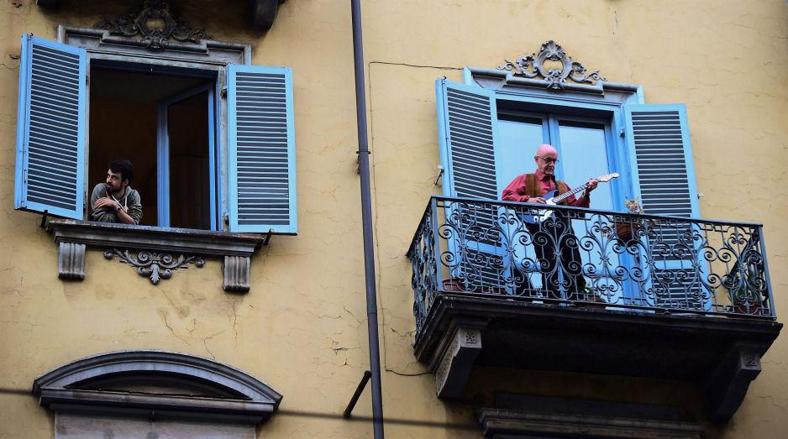](http://www.observatoriodasmetropoles.net.br/wp-content/uploads/2020/06/Artigo-Figura-02.jpg)

Homem toca guitarra em varanda de Turim, na Itália. Fonte: Portal Carta Maior (Massimo Pinca/Reuters).

Como ressalta Segovia (2005, p.17), a condição dinâmica da própria cidade e do comportamento dos seus usuários, pode criar espaços públicos que juridicamente⁹ não o são, ou que não estavam previstos como tal. E nesse sentido, espaços como varandas, sacadas, quintais, terraços e coberturas, que fisicamente costumam estar dentro do limite privado são reinterpretados pelos moradores, ampliando assim o próprio conceito de espaço público. Entendendo que a presença de pessoas atrai outras pessoas, esse gesto de ressignificar o uso das áreas comuns – ainda que não completamente públicas – foi copiado em diversas partes do mundo, se propôs uma nova ocupação e uso desses espaços, muitas vezes pouco frequentados pelos moradores antes do cenário em que se encontram.

Considerando o contexto de países subdesenvolvidos, um grande desafio a ser traçado para o enfrentamento da pandemia consiste na percepção particular que deve ser conferida a algumas regiões específicas nas cidades. Espaços de favelas, bairros periféricos, assentamentos urbanos para refugiados e áreas residenciais ribeirinhas, configuram-se como áreas de fragilidade social e, consequentemente, escassas de infraestrutura urbana básica que permite o enfrentamento dos riscos.

Em algumas dessas áreas, evidenciou-se ainda a presença do que se denominou de “invisíveis-ingovernáveis”, que são as pessoas que não constam em nenhum cadastro governamental existente e, portanto, ficam fora dos cadastros de auxílio, além de qualquer atendimento que se possa oferecer em relação a políticas públicas e direitos sociais fundamentais, por não possuírem qualquer tipo de identidade, registro ou relação formal com o Estado. Para esses, é cada vez mais difícil sentir-se pertencente ao espaço em que habitam. Como afirma Lefebvre (2016), a sociedade urbana atual é lacunar, existindo muitas vezes abismos que não são evidenciados até que um momento como este se apresente.

Em seu trabalho de dissertação, com ênfase na favela de Paraisópolis em São Paulo, o arquiteto Eduardo Pizarro (2014), traz uma contribuição relevante ao entender a favela como espaços consolidados da cidade e seus espaços residuais como oportunidades para repensar espaços públicos com mais qualidade (ver Figura 03). Dentro desse processo o arquiteto destaca o papel dos interstícios urbanos¹⁰ como oportunidades latentes de requalificação das favelas. O autor observa as questões culturais intrínsecas ao uso e apropriação desses lugares, e nesse contexto é importante ressaltar que falamos de espaços livres por essência, espaços como ruas, calçadas e miolos de quadra como também os espaços de lajes e quintais nas coberturas das residências.

É sabido que esses espaços normalmente não oferecem as condições adequadas de habitabilidade aos seus moradores, entretanto é importante reconhecer que, dentro de um curto prazo, seria utópico pensar em uma intervenção ou relocação total das favelas. O mérito referido no trabalho desenvolvido por Pizarro (2014), surge ao considerar o potencial do desenho urbano em uma escala pontual que consegue sobrepor o conhecimento dos aspectos social e físico desse ambiente para encontrar alternativas. Nesse sentido, essas dinâmicas de apropriação nos fornecem bases concretas para pensar nosso cenário atual.

[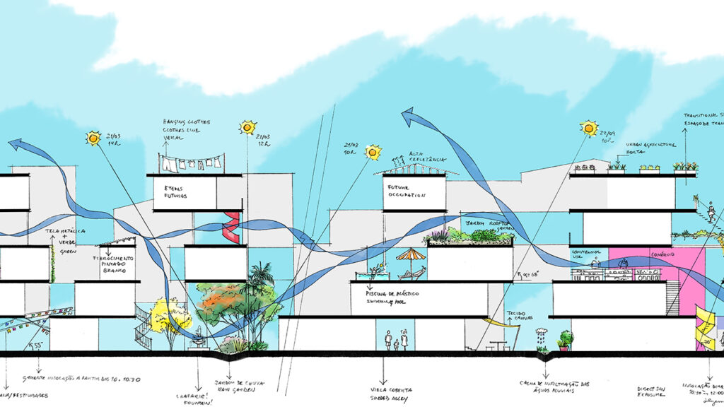](http://www.observatoriodasmetropoles.net.br/wp-content/uploads/2020/06/Artigo-Figura-03.jpg)

Figura 03: Estudos das possibilidades de ressignificação de espaços privados como públicos. Fonte: Trabalho de dissertação de mestrado Eduardo Pizarro (2014).

Para qualquer proposta de espaço urbano, independentemente do viés da renda ou da infraestrutura, deve-se pensar em um contexto de bem-estar social, desenvolvimento sustentável e outros aspectos que possibilitem uma relação saudável com o espaço, potencializado pela presença de áreas abertas, verdes, seguras, inclusivas, sustentáveis e acessíveis. Entretanto, esta não é uma realidade próxima da maioria dos brasileiros. Enquanto em vários locais do mundo a população tem buscado ressignificar os espaços de morar, nas favelas essa é uma prática habitual e necessária, diante da precariedade das condições de vida. Estamos falando aqui de uma complexa interface entre o domínio público e privado, onde as relações de “cheio” e “vazio”, “dentro” e “fora” se confundem.

**4. Vida cotidiana e a interface com a dimensão digital.**

De acordo com Seabra (2004, p.190), a vida cotidiana como conceito refere-se aos conteúdos da vida, os quais seguem sendo transformados pelas tecnologias do cotidiano e por elas modulados, caracterizando uma maneira de viver ou um modo de vida regido pela lógica da mercadoria. Na vida cotidiana, o viver corresponde à dimensão objetiva das práticas, enquanto o vivido, muito mais amplo, integra a subjetividade, sendo perpassado por retórica e por estetismos. A relação entre esses dois níveis forma a vida cotidiana.

Diante dessa conjuntura, o comportamento do homem urbano contemporâneo passa por mudanças intensas provocadas, entre outros fatores, pela inserção das tecnologias de informação e comunicação (TICs) em seu cotidiano social. Essas inovações, marcas da ‘’revolução tecnológica’’ e consequente popularização da internet permitem que as partes do habitar das pessoas se façam presentes hoje no espaço virtual criando laços de relacionamento nessa fronteira eletrônica. Com o desenvolvimento do ciberespaço¹¹ e o acesso à internet o homem pode integrar-se a agrupamentos cujos membros vivam em cidades geograficamente distantes, com culturas variadas e idiomas distintos, construindo para si noções de territorialidades simbólicas (REQUENA, 2019, p.19).

Dentre as mudanças de comportamento do homem urbano contemporâneo, provocadas pela inserção das TIC em seu cotidiano, destacamos à vivência de aspectos importantes da vida no território virtualizado da internet. De fato, a popularização da rede e a ampliação e diversificação de ferramentas e websites disponíveis gratuitamente online permitem que, mesmo sem perceber, partes do habitar das pessoas se desenvolvam mais e mais no espaço virtual. São aspectos da vida urbana contemporânea que segundo Borja (1997), impõem uma sobreposição do espaço de fluxo sobre os espaços dos lugares.

Da criação de laços de sociabilidade ao acesso a serviços públicos, de transações comerciais ao desempenho de tarefas diárias diversas, um número crescente de atividades faz desse novo lugar uma extensão necessária e socialmente aceita dos espaços físicos. Entretanto, em 2018, segundo o IBGE, cerca de 45 milhões de brasileiros ainda não tinham acesso à internet. Apesar de ser um serviço que se faz cada vez mais presente na vida da população urbana, os contrastes que se apresentam em forma de estatística revelam que uma parcela considerável de cidadãos ainda inexiste frente aos avanços da tecnologia.

Desde o início dos anos 2000 o arquiteto Guto Requena já apontava para alterações nos hábitos sociais que passariam a estar intimamente associados com a dimensão digital a partir dos chamados ‘’espaços híbridos’’. Nesse sentido, os projetos residenciais passariam por adaptações tornando-se ambientes mais interativos, privilegiando três pontos centrais: conectividade, mobilidade e sociabilidade (SOUZA, 2004).

Embora o panorama global sobre o futuro das cidades pareça incerto, entende-se que as diretrizes traçadas devem caminhar para um reposicionamento dos espaços públicos como conhecemos atualmente. Por mais que a revolução tecnológica, vivida há pelo menos três décadas, tenha alterado profundamente as relações de trabalho, lazer e convívio, é improvável imaginar que os espaços livres públicos¹² sejam completamente substituídos pelo ciberespaço ou que haja uma migração do espaço de trabalho convencional para o ambiente da casa.

Ainda que em outro contexto Harvey (2014) tenha pontuado que o tipo de cidade que queremos está diretamente relacionado com o tipo de pessoas que queremos ser, é possível traçar um paralelo acerca dos desafios que se descortinam a partir da naturalização do uso desses ciberespaços. Imaginar um futuro que fomente ou induza o uso de plataformas que nos isolam ou nos segregam ainda mais é pensar em um cenário de apatia urbana de difícil reversão. Para tanto, faz-se necessário estar atento ao que tem contribuído para o bem-estar humano.

Naturalmente a dimensão digital irá assumir um protagonismo nunca antes vivenciado, induzindo a inúmeras atualizações nos modos de vida, principalmente quando pensamos em cuidados com a higiene ou na forma como interagimos em espaços de aglomeração. É diante desse contexto que conceitos como “cidades inteligentes” ou smart cities¹³ retomam sua relevância. Consequentemente, os espaços públicos precisarão se adequar a essa nova realidade traçada sobre alguns pilares como: economia, mobilidade, meio ambiente, qualidade de vida e governança (e aqui devemos considerar o aspecto da participação popular).

**5. Considerações sobre a arquitetura e o urbanismo frente aos novos desafios.**

A partir do que foi considerado, entende-se que o futuro das cidades ainda encontra-se permeado pelas incertezas que vivenciamos no atual momento, apesar de já se poder falar a respeito das mudanças de comportamento que se evidenciam a partir do cenário de isolamento social que protagoniza este contexto. Para além desta realidade, sabe-se que somos seres sociais, afetivos e prezamos pela convivência. Essas características são inerentes ao comportamento humano, pela capacidade que temos em conseguir agregar pessoas e transmitir valores.

Apesar das graves consequências que a COVID-19 tem apresentado para a sociedade contemporânea global, pensamos que muito pode ser repensado e refeito a partir dessa experiência, inclusive a forma de se fazer cidade. Os espaços residenciais, as áreas comuns, os espaços públicos, a mobilidade, as relações de vizinhança, a sociabilidade, as novas centralidades, as atividades e as ocupações estão passando por mudanças. Os desafios acerca de diretrizes reais que possam nortear novas relações profissionais, humanas e urbanas se desenham aos profissionais que estudam essas interações e o planejamento das cidades. Apesar da dificuldade em se prever mudanças, é possível perceber o papel fundamental dos arquitetos, urbanistas e gestores públicos na proposição de espaços e políticas que caminhem em um sentido mais humanizado.

A tecnologia, que faz parte desse cenário e tem auxiliado amplamente a encurtar as distâncias ocasionadas pelo isolamento social, também pode ser grande aliada na proposição de projetos que possuem o homem como verdadeiro protagonista do espaço urbano. As distâncias geradas pelas desigualdades socioespaciais, por décadas, também precisam ser encurtadas, bem como a segregação que advém desses processos urbanos.

Defende-se que o olhar para a cidade não seja apenas um olhar distante, de varandas tão altas e com pouca relação com ruas e calçadas. Entende-se que este é um momento propício para refletirmos sobre a falta de diálogo que nossos projetos têm colocado às cidades e gerado, eventualmente, um distanciamento ou uma negação dos espaços públicos e consequentemente de enfraquecimento das relações humanas nesses lugares – considerados por tantos teóricos contemporâneos como espaços vitais às cidades. O direito à cidade, pontuado no início deste artigo, deve ser amplamente discutido no intuito de dirimir lacunas urbanas e sociais que ainda impedem o pleno acesso (físico e cultural) a todos aos serviços e oportunidades urbanas.

Novas centralidades serão cada vez mais necessárias em um momento pós-pandemia, ao se avaliar que curtas distâncias podem possibilitar deslocamentos a pé e, portanto, acesso mais rápido a serviços essenciais. Para tanto, precisa-se estar atento aos planos e às estratégias as quais o país irá recorrer para reativar a economia, principalmente no que diz respeito aos incentivos à compra de automóveis que, há décadas, tornaram-se prioridade em detrimento dos transportes públicos, prejudicando enormemente a mobilidade inclusiva, a saúde pública e o ambiente natural das cidades.

O avançar das crises, sejam elas econômicas, ambientais, sociais ou políticas, traz o convite para que se repensem os modos de viver e de agir. Sabe-se que a forma de se fazer cidade influencia diretamente no modo de vida das pessoas. Para os arquitetos e urbanistas, este é o momento para se (re)pensar as cidades, as novas diretrizes acerca dos pontos aqui discutidos, bem como tantos outros que as dimensões concretas, abstratas e simbólicas impõem às cidades. Que o esforço conjunto possa se somar aos conhecimentos e às novas tecnologias para que avancemos em direção ao fim do isolamento – e não a continuidade dele nos mais variados aspectos.

____________________________________________________________________

¹ Arquiteta e Urbanista pela UNIFACISA e mestre em Desenvolvimento Regional pelo MDR/UEPB. Docente no curso de Arquitetura e Urbanismo do UNIFIP Centro Universitário, em Patos (PB), leciona nas áreas de história da arquitetura e análise do espaço urbano. É integrante do Grupo de Estudos sobre o Urbano, da UEPB, no qual estuda a relação entre desenvolvimento urbano/regional e os conflitos socioespaciais.

² Arquiteto e Urbanista pela UFPE e mestre em Arquitetura e Urbanismo pelo PPGAU/UFPB. Docente no curso de Arquitetura e Urbanismo do UNIFIP Centro Universitário, em Patos (PB), leciona nas áreas de projeto arquitetônico em centros patrimoniais e planejamento urbano. É sócio do escritório Recife Arquitetos, com atuação na área de projetos residenciais, comerciais e hotelaria.

³ O Lockdown é a versão mais rígida do distanciamento social e quando a recomendação se torna obrigatória. É uma imposição do Estado que significa bloqueio total. No cenário pandêmico, essa medida é a mais rigorosa a ser tomada e serve para desacelerar a propagação de vírus ou outras doenças infecciosas.

⁴ Entendido aqui não no sentido literal da palavra, em que se reporta às pessoas de nações diferentes, mas sim ao outro, ao estranho, ao desconhecido.

⁵ O conceito de esfera pública mencionado aqui se refere à perspectiva adotada por autores como Hannah Arendt (1958) e Jurgen Habermas (1984), pensando-o como um espaço de manifestação da ‘’esfera pública’’ e da vida pública.

⁶ A expressão considera os indicadores adotados pela ONU como: segurança, saúde, educação, igualdade de gênero, direitos pessoais, inclusão, acesso ao conhecimento, liberdade religiosa e de expressão, para determinar um ranking dos lugares que oferecem melhores condições para se viver, alçando países como (Noruega, Dinamarca, Suécia e Finlândia), para o topo da lista.

⁷ É importante esclarecer que o termo Home Office não deve ser entendido a partir de sua tradução literal como trabalhar em casa. Este local pode ser – ou não – o escritório em casa. Uma pessoa pode trabalhar “home office” em cafés, hotéis, aeroportos, táxis, parques ou em casa. Esse conceito de trabalho, que já vem sendo praticado desde meados da década de 1990, pode ser entendido de modo mais adequado como: trabalho remoto, trabalho a distância ou trabalho portátil.

⁸ Ao estudar as práticas de reinvenção do espaço da cidade Alexia de Biase designa o termo ruses urbanas como uma poética de habitar o lugar, a partir de um saber ou reconhecimento local, permitindo aos habitantes se ‘’desviar’’ da arquitetura e dos espaços urbanos pré-determinados, se apropriando e reinventando os espaços.

⁹ Autores como Jordi Borja (2003), exploram o espaço público a partir de sua dimensão legal: como um espaço sujeito a regulamentação específica da administração pública, do proprietário ou da faculdade do domínio no terreno.

¹⁰ Segundo Pizarro (2014), interstícios urbanos seriam o conjunto de espaços abertos da cidade (intencionais ou residuais) isto é, todos os vazios delimitados e conformados por interfaces verticais e/ou horizontais, restando sempre uma interface pública com o meio exterior. Podendo ser espaços públicos, semipúblicos ou privados.

¹¹ O conceito de ‘’ciberespaço’’ discutido aqui está baseado no livro Habitat Híbrido (2019), apresentando as inter-relações entre o território e o mundo digital, diante do processo de informatização dos lares.

¹² São áreas parcialmente edificadas com nula ou mínima proporção de elementos construídos e/ou vegetação – avenidas, ruas, passeios, vielas, pátios, largos, etc. Ou com presença efetiva de vegetação – parques, praças, jardins, etc. Com funções primordiais de circulação recreação, composição paisagística e de equilíbrio ambiental, além de tornarem viável a distribuição e execução dos serviços públicos.

¹³ Cidades inteligentes ou Smart Cities são aquelas que utilizam tecnologia para gerar eficiência nas operações urbanas, de tal forma que mantém seu desenvolvimento econômico ao mesmo tempo em que melhora a qualidade de vida da população. São cidades automatizadas e mais sustentáveis.

**REFERÊNCIAS**

ALOMÁ, Patrícia Rodriguez. O espaço público, esse protagonista da cidade. Archdaily, 2014. Disponível em: <https://www.archdaily.com.br/br/01-162164/o-espaco-publico-esse-protagonista-da-cidade>. Acesso em 19 de maio de 2020.

ANDRADE, Luciana Teixeira de; BAPTISTA, Luís Vicente. Espaços públicos: interações, apropriações e conflitos. Sociologia, 2015: 129-146 p.

BAUMAN, Zygmunt. Confiança e Medo na Cidade. Tradução: Eliana Aguiar. Rio de Janeiro: Zahar, 2009.

BERROETA TORRES, Héctor; VIDAL MORANTA, Tomeu. La noción de espacio público y la configuración de la ciudad: fundamentos para los relatos de pérdida, civilidad y disputa. Polis. Revista Latinoamericana, 2012, 31 p.

BORJA, Jordi, et al. La gestión de las ciudades en la era de la información. Local y global, 1997.

BORJA, Jordi; MUXÍ, Zaida. El espacio público: ciudad y ciudadanía. 2003.

DO RIO CALDEIRA, Teresa Pires. Cidade de muros: crime, segregação e cidadania em São Paulo. Editora 34, 2000.

DE LIMA SEABRA, Odette Carvalho. Territórios do uso: cotidiano e modo de vida. Revista Cidades, 2004.

GEHL, Jan. Cidade para Pessoas. Tradução: Anita Di Marco. 3 ed. São Paulo: Perspectiva, 2015.

HARVEY, David. Cidades Rebeldes: do direito à cidade à revolução urbana. Tradução: Jeferson Camargo. São Paulo: Martins Fontes, 2014.

INDOVINA, Francesco. O Espaço Público: tópicos sobre a sua mudança. Cidades, comunidades e territórios, n. 5, 2002.

LEFEBVRE, Henri. Direito à Cidade. Tradução: Rubens Eduardo Frias. São Paulo: Centauro, 2001.

PIZARRO, Eduardo Pimentel; GONÇALVES, Joana Carla Soares. Interstícios e interfaces urbanos como oportunidades latentes: o caso da favela de Paraisópolis, São Paulo. 2014.

REQUENA, Carlos Augusto. Habitar híbrido: subjetividades e arquitetura do lar na era digital. São Paulo: SENAC, 2019. 192 p.

SANTOS, Milton. Pensando o Espaço do Homem. 5 ed. São Paulo: Editora da Universidade de São Paulo, 2012.

SCOCUGLIA, Jovanka Baracuhy. (Org.). Cidade, cultura e urbanidade. João Pessoa: Editora Universitária UFPB, 2012. 415 p.

SCOCUGLIA, Jovanka Baracuhy Cavalcanti. Cultura e urbanidade: da metrópole de Simmel à cidade fragmentada e desterritorializada. Cadernos Metrópole, 2011, 13.26: 395-417.

SEGOVIA, Olga; JORDÁN FUCHS, Ricardo. Espacios públicos urbanos, pobreza y construcción social. CEPAL, 2005.

SERPA, Angelo. O espaço público na cidade contemporânea. São Paulo: Contexto, 2007.

Disponível em: https://www.observatoriodasmetropoles.net.br/cidades-espacos-publicos-e-comportamento-discussoes-sobre-o-cenario-urbano-no-contexto-de-pandemia-global/